**公文清稿功能說明**

1. 承辦人處理公文，使用公文製作 > 線上簽核

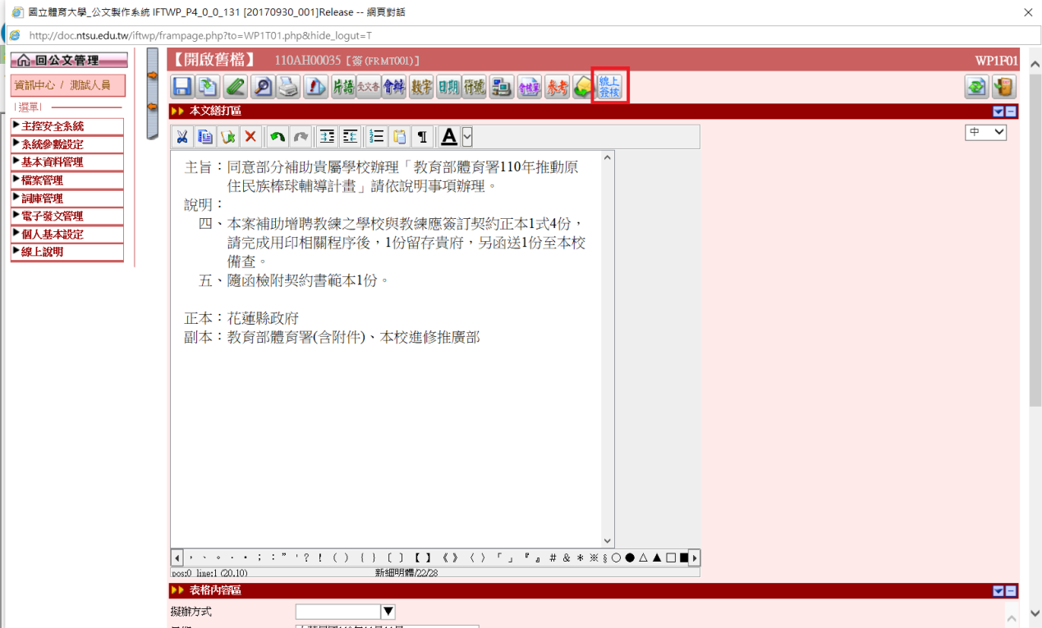

1. 上承主管，查看公文內容

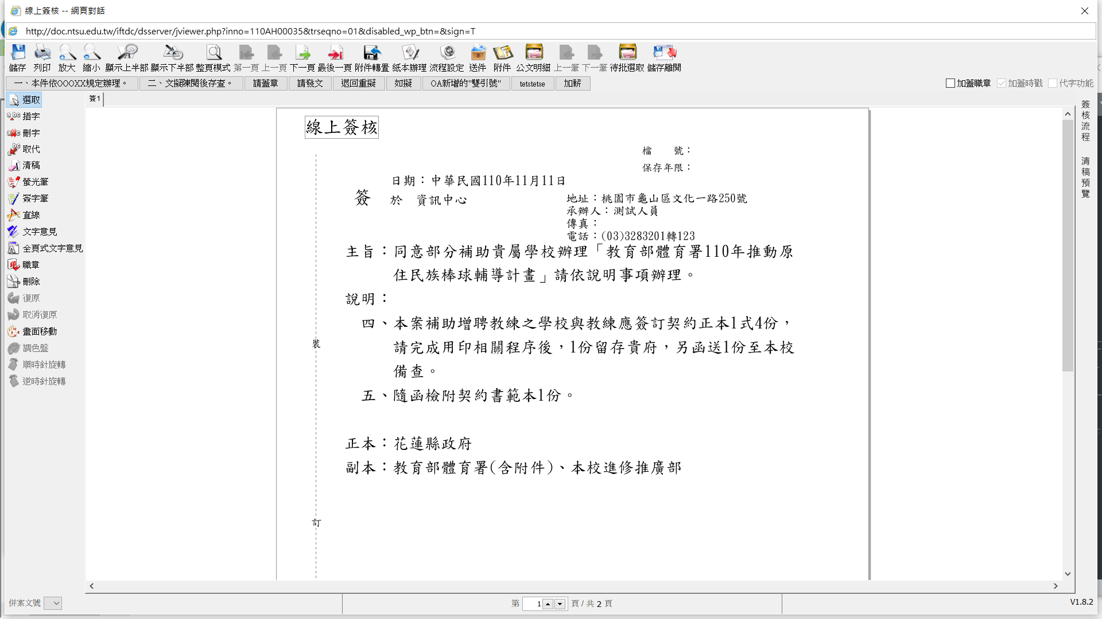

1. 主管修改公文內容（插字、刪字、取代），並退回承辦人

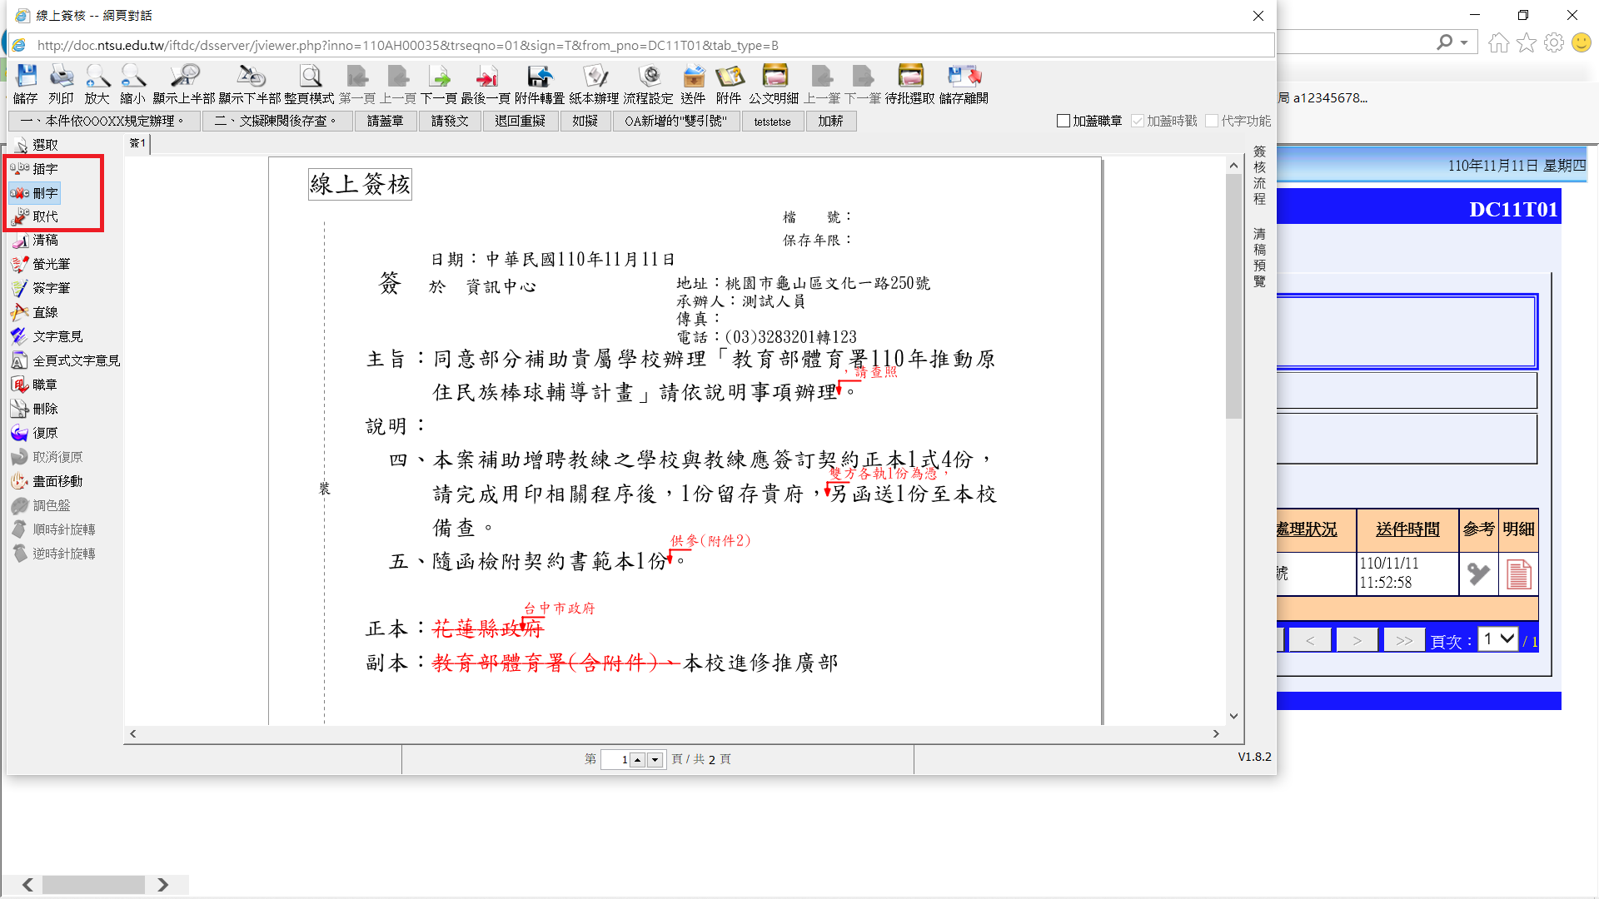

1. 承辦人點選線上簽核查看主管修改之內容，並點選清稿

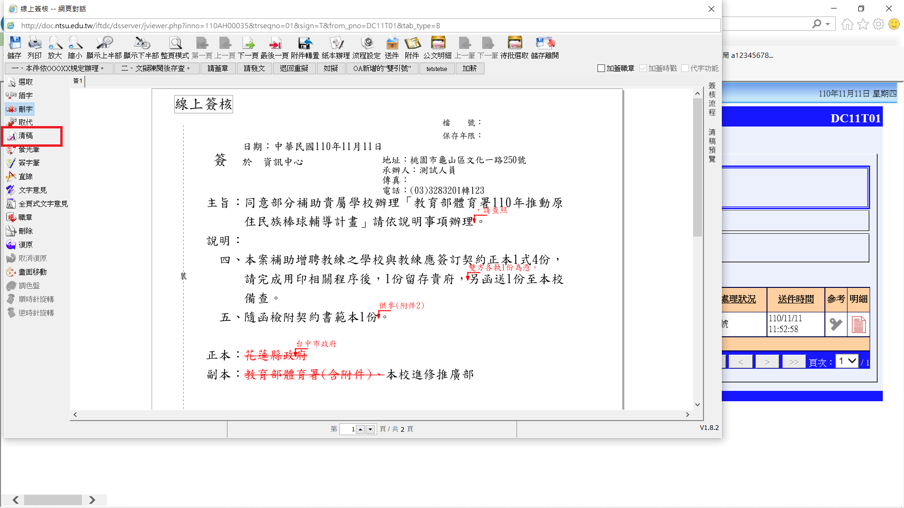

1. 系統自動將主管修改的資料(插刪字)匯入公文製作

